CABILDO LA PALMA

Medio Ambiente y Cambio Climático

Servicio de Medio Ambiente y' Emergencias

MEMORIA ECONÓMICA DE TASAS EN MATERIA DE CAZA

Habiéndose transferido a los Cabildos Insulares las funciones y servicios de la Administración Pública de la Comunidad Autónoma de Canarias en materia de Caza, prevista en la Disposición Adicional 1^.8 de la Ley Territorial 14/1990 del Régimen Jurídico de las Administraciones públicas Canarias, y llevada a cabo mediante los Decretos 63/1988, de 12 de abril, y 153/1994, de 21 de julio.

De conformidad con lo previsto en el artículo 6 y siguientes de la Ley 8/1989, de 13 de abril, de Tasas y Precios Públicos y visto que el artículo 25 del Real Decreto Legislativo 2/2004, de 5 de marzo, por el que se aprueba el texto refundido de la Ley Reguladora de las Haciendas Locales (TRLHL), establece que “Los acuerdos de establecimiento de tasas por la utilización privativa o el aprovechamiento especial del dominico público, o para financiar total o parcialmente los nuevos servicios, deberán adoptarse a la vista de informes técnico-económicos en los que se ponga de manifiesto el valor de mercado o la previsible cobertura del coste de aquéllos, respectivamente”.

Por el presente se procede a exponer el estudio de costes de los servicios o actividades por los que se repercuten las correspondientes tasas en materia de Caza en base a la información suministrada por el Servicio Gestor de las mismas y el sistema de información contable de este Cabildo referido al ejercicio 2019.
Los servicios prestados en materia de Caza y que se pretende se financian mediante tasa, son:

- Expedición de licencias para el ejercicio de la caza.
- Expedición de certificados de morralero.
- Duplicados de licencias o certificados.
- Pruebas de aptitud para el ejercicio de la caza.

Dentro de la gestión cinegética desarrollada por la Administración insular se realizan una serie de tareas que se relacionan en el siguiente cuadro, con indicación de los porcentajes de dedicación a cada una de ellas.
Estos porcentajes serán los indicadores de reparto de los diferentes costes atribuibles a cada actividad, porcentajes que han sido determinados por el Servicio de Medio Ambiente y Emergencias, que es el Servicio gestor de Caza.

Semi”cio de Medio Ambiente y Emergencias

CABILDO
LA PALNA

PROCEDIMIENTOS Y ACTIVIDADES | EN MATERIA | DE | CAZA
PROCEDIMIENTOS IDENTIFICADOS CON TASA | % dedicación
Licencias de caza | 35,00%
Certificados de morralero | 5,00%
Duplicados | 2,50%
Pruebas de aptitud examen del cazador | 15,00%
OTROS PROCEDIMIENTOS Y ACTIVIDADES
Procedimientos sancionadores | 20%
Acreditación juradas de caza | 1%
Renovación matrículas cotos privados | 2%
Cambios de titularidad cotos privados | 2%
Declaración emergencia cinegética temporal | 5,5%
Autorización campos de adiestramiento
Autorización concursos de caza | 7%

Los gastos relacionados con dichas actividades son los derivados de las tareas administrativas necesarias para la tramitación de la licencia o certificado, celebración de pruebas de aptitud, autorización para participar en caza mayor, etc.
Dichos costes se imputan a cada una de las tareas en función del porcentaje de dedicación a cada una de ellas, en relación al total de las mismas, excepto algunos gastos vinculados únicamente a una actividad como, por ejemplo, los gastos por anuncios de la convocatoria de pruebas de aptitud para licencia de caza o de participación en jornadas de caza mayor.

De todas estas acciones, la mayoría redundan directamente en beneficio de las personas que han obtenido licencia de caza (cazadores), incluyendo los procedimientos autorizadores para la suelta de especie, o para la declaración de emergencia cinegética temporal. En el mismo sentido, la Administración tiene atribuida la competencia para autorizar \a apertura de campos de adiestramiento de perros de caza y de concursos de caza, en los que el único beneficiario directo es el cazador. Lo mismo ocurre con la vigilancia ejercida por los agentes de medio ambiente por razones de seguridad, adscritos al Servicio de Medio Ambiente y Emergencias del Cabildo Insular de La Palma.
En relación a los costes, debemos distinguir los siguientes tipos:

- Costes directos presupuestarios relativos a “gastos de personal” y “corrientes en bienes y servicios”, que se encuentran imputados a la siguiente clasificación por programas en la medida y porcentajes considerados por el Servicio, tal y como se detalla a continuación:

Medio Ambiente y Cambio Climático

Servicio óe Medio Ambiente y Emergencias
CABILDO LA PALMA

CLASIFICACION POR PROGRAMAS/I PORCENTAJES
170 Administración General del Medio Ambiente
172 Protección y mejora del medio ambiente
179 Otras actuaciones relacionadas con el medio ambiente

- Costes directos extrapresupuestarios relacionados con las amortizaciones anuales del inmovilizado material afecto a la actividad, tales como edificios para oficinas, vehículos, equipos informáticos y mobiliario.
3} Costes indirectos generados en las unidades orgánicas que prestan servicios a la generalidad de la Corporación (Secretaría, Intervención, Tesorería, Recursos Humanos, Organización y Participación Ciudadana, Servicios Jurídicos), y más concretamente, los gastos relativos a los capítulos I “Gastos de Personal” y II “Gastos en Bienes Corrientes y Servicios”.
Captulo I Total Cap.I y II

170. ADMINISTRAC  MEDIO AMBIENTE | ION GENERAL DE |  | Retribuciones | 7.030.659,65  363.200 |  | 7.393.859,65
172. PROTECCION AMBIENTE | Y MEJORA DEL MEDIO |  | Gastos comunes | 2b6•t656.5
179. OTRAS RELACIONADAS AMBIENTE | CON | ACTUACIONES EL MEDIO | Gastos comunes | 744.202,35 |  | 814.502,35
92. SECRETARIA VICESECRT Y REGIMEN  JURÍDICO ' |  |  | Retribuciones  Gastos comunes | 1.B72.\71,78 | 51.700,00 | 1.923.871,78
92. ATENCIÓN A LOS CIUDADANOS |  |  | Gastos comunes | 101.600,00 |  | 2 01.600,00
92.COMUNICACIONES INTERNAS |  |  |  | 277.000,00
93 POLÍTICA ECONÓMICA Y FISCAL |  |  | Retribuciones  Gasto comunes | 37.180,00
Total gastos comunes todos los capítulos

Servicio de Medio Ambiente y Emergencias
CABILDO LA PALMA

Total Pres.upuesto | Gtos | Gtos comunes | Gtos Caza
121.985.331,75 | 13.940.413,67 |  | 70.669,35
100% | 11,42% |  | 0,058%

Por lo tanto, los gastos por el Servicio de Caza suponen el 0,058 % del total de Gastos del Presupuesto de la Corporación.
A continuación, se expone el resumen de los costes correspondientes a las actividades desarrolladas en materia de caza, con los criterios de imputación de costes descritos:
ACTIVIDADES | Gasto caza  Cap.ll | Gastos cap. I  Costes indirectos | Gastos cap. II  Costes indirectos | Coste total
Licencias de caza | zs.o70,64 | ese.s7s,31 | 1.448.838,3 | 2.443.484,25
Certlficados de morralero | 3.581,52 | 490.043,74 | 206.976,94 | 700.602,20
Duplicados | 1.790,76 | 245.021,87 | 103.488,47 | 350.301,10
Pruebas de aptitud examen del cazador | 10.744,56 | 1.470.131,22 | 620.030,82 | 2.101.806,60
Procedimientos sancionadores | 14.326,08 | 1.960.174,66 | B27.007,77 | 2.802.408.81
Acreditación guradas de caza | 716,30 | 98.008,75 | 41.395,39 | 140.120,44
Renovación matrículas cotas privados | 1.432,60 | 196.017,5 | 82.790,78 | 280.240,86
Cambios de titularidad cotos privados | 1.452,60 | 186.017,5 | 82.790,78 | 280,240,88
Declaración emergencia cinegética temporal | 3.939,67 | 539.048,11 | 227.674,64 | 770.662,42
Autorización campos de adiestramiento | 3.581,52 | 490.043,74 | 208.976,94 | 700.602,20
Autorización concurso de caza | 5.014,13 | 686.061,24 | 289.767,72 | 980.843,09

En cuanto a los ingresos, en base al número de expedientes tramitados en 2019, se estiman en los siguientes:

EXPEDIENTES TRAMITADOS EN 2019
PROCEDIMIENTO A LOS QUE APLICAR  TASA | N• DE UNIDADES | TARIFA DE LA  TASA | IMPORTE (€)
LICENCIAS DE CAZA
At (ESCOPETA Y PERROS) | 315 | 22,49 | 7.084,35
A1-C (ESCOPETA HURON Y PERROS) | 90 | 65,57 | 5.901,30
A1-R (CAZA MAYOR) | 349 | 33,68 | 11.754,32

Medio Ambiente y Cambio Climático

Servicio de Medio Amtiiente ç Emergencias
CABILDO LA PALMA

A1-CI-R (ESCOPETA HURON PERROS Y CAZA MAYOR) | 82 | 76,75 | 6.293,50
B1 (PERROS) | 220 | 10,87 | 2.391,40
B1-C (PERROS Y HURON) | 223 | 53,95 | 12.030,85
B1-R CAZA MAYOR SIN ARMAS DE FUEGO | 2 | 22,06 | 44,12
A2 (ESCOPETA Y PERROS -16 Y17 ANOS) | 2 | 10,87 | 21,74
A2-C (ESCOPETA, HURON Y PERROS -16  Y17 AÑOS) | 0 | 53,95 | 0,00
A2-R (CAZA MAYOR-16 Y 17 AÑOS) | 0 | 22,06 | 0,00
B2 (PERROS -14 A 17 ANOS) | 18 | 4,95 | 89,10
B2-C (PERROS Y HURON -14 A 17 ANOS) | 0 | 48,03 | 0,00
C (COMPLEMENTO HURON) | 0 | 43.07 | 0,00
R (RECARGO CAZA MAYOR) | 500 | 11,19 | 5.595,00
Licencias de caza | 1.801 |  | 51.205,68
CERTIFICADO MORRALEROS (+ de 18 a) | 70 | 10,00 | 700,00
CERTIFICADO MORRALEROS (- de 18 a) | 50 | 5,00 | 250
DUPLICADOS | 25 | 3,00 | 75
PRUEBAS DE APTITUD LICENCIAS CAZA | 16 | 10,00 | 160,00
Total ingresos |  |  | 52.390,68

A continuación, se expone cuadro resumen de la información desglosada en los párrafos anteriores, confrontando ingresos con gastos, pudiéndose obtener de dicho contraste el porcentaje de financiación que las tasas cubrirían del coste de las actividades administrativas.

PROCEDIMIENTO A LOS QUE APLICAR  TASA | Ingresos tasas | Coste total
LICENCIAS DE CAZA | 51.205,68 | 2.443.484,25
CERTIFICADO MORRALEROS | 950,00 | 700.602,2
DUPLICADOS | 75 | 246.812,63
PRUEBAS DE APTITUD LICENCIAS CAZA | 160,00 | 255.766,43

CABILDO
LA PALMA
Área de Seguridad, Emergenciaa, Participación Ciudadana, Servicios,
Medio Ambiente y Cambio Climático Serv/cio de Ueó/o dmb/enfe y 6merpenc/as

En relación a los ingresos, hay que tener en cuenta, que este Cabildo recibe de la Comunidad Autónoma de Canarias financiación para el ejercicio de las competencias transferidas en materia de caza, si bien la financiación de las transferidas se percibe de forma conjunta para todas ellas, no pudiéndose calcular la cantidad que correspondería a la financiación cifrada en el decreto de traspaso de medios en materia de Caza.

Seguidamente, se expone, a partir del resumen anterior, el coste unitario propuesto para cada actividad financiada con tasa:

 | PROCEDIMIENTO A LOS QUE APLICAR TASA | IMPORTE TASA
 | LICENCIAS DE CAZA
 | A1 (ESCOPETA Y PERROS) | 22,49
 | A1-C (ESCOPETA HURON Y PERROS) | 65,57
 | A1-R (CAZA MAYOR) | 33,68
 | A1-C1-R (ESCOPETA HURON PERROS Y CAZA  MAYOR) | 76,75
 | B1 (PERROS) | 10,87
 | B1-C (PERROS Y HURON) | 53,95
 | B1-R CAZA MAYOR SIN ARMAS DE FUEGO | 22,06
 | A2 (ESCOPETA Y PERROS -16 Y17 ANOS) | 10,87
 | A2-C (ESCOPETA, HURON Y PERROS -16 Y17 ANOS) | 53,95
 | A2-R (CAZA MAYOR-16 Y 17 ANOS) | 22,06
 | B2 (PERROS -14 A 17 ANOS) | 4,95
 | B2-C (PERROS Y HURON -14 A 17 ANOS) | 48,03
 | C (COMPLEMENTO HURON) | 43.07
 | R (RECARGO CAZA MAYOR) | 11,19
 | CERTIFICADO MORRALEROS (+ de 18 a) | 10,00
 | CERTIFICADO MORRALEROS (- de 18 a) | 5,00
 | DUPLICADOS | 3,00
 | PRUEBAS DE APTITUD LICENCIAS CAZA | 10,00

Medio Ambiente y Cambio Climático

Servicio óe Medio Ambiente y Emergencias
CABILDO
LA PALMA

Todo lo cual se informa a los efectos de la incorporación de la presente memoria económica en el expediente de aprobación de la Ordenanza Fiscal Reguladora de las tasas por la realización de actividades administrativas de competencia del Cabildo Insular de Tenerife en materia de Caza.

Santa Cruz de La Palma, 1 de junio de 2020.

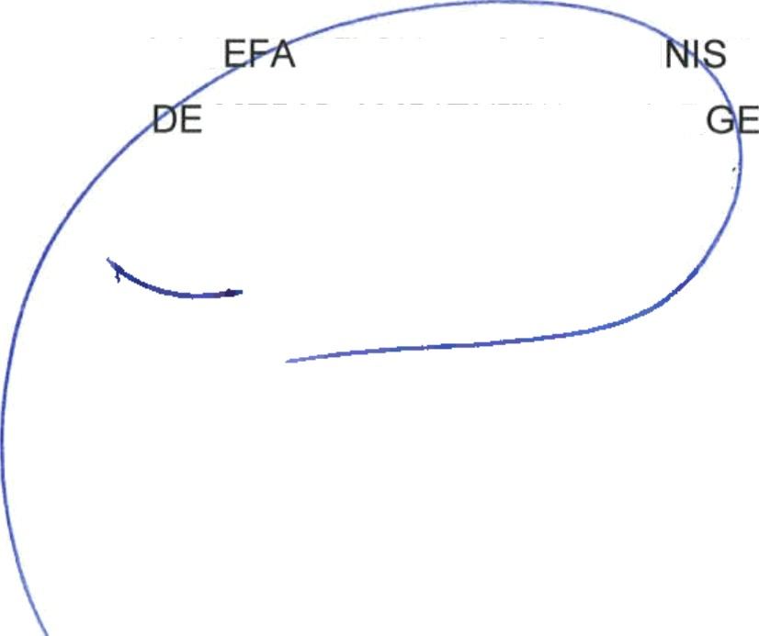
LA J DE SERVICIO ADMI TRATIVO MEDIO AMBIENTE Y EMER NCIAS,

